LÍNEAS ARGUMENTATIVAS
DEBERES DE LAS AUTORIDADES. El derecho de acceso a la información pública es un derecho humano constitucionalmente reconocido en consecuencia todas las autoridades en el ámbito de sus competencias, funciones y atribuciones tienen la obligación de respetarlo, protegerlo y garantizarlo.
INCOMPETENCIA. Cuando las unidades de transparencia determinen la notoria incompetencia por parte de los sujetos obligados para atender la solicitud de acceso a la información, deberán comunicarlo al solicitante, dentro de los tres días hábiles posteriores a la recepción de la solicitud y, en su caso orientar al solicitante, el o los sujetos obligados competentes; en el caso de que no sea notoria o no se presente en el plazo señalado en la normatividad, deberá de remitirse vía Acuerdo mediante el cual el Comité de Transparencia del Sujeto Obligado confirme la incompetencia declarada por el Titular de la Unidad de Transparencia, respecto a la solicitud de información presentada.

ÍNDICE

ANTECEDENTES 3
CONSIDERANDO 15
PRIMERO. De la competencia. 15
SEGUNDO. De la oportunidad y procedencia. 16
TERCERO. De las causales del sobreseimiento. 16
I. Análisis de los Recursos de Revisión. 17
a) De la información solicitada y la respuesta a la solicitud. 17
b) Del recurso de Inconformidad, informe justificado y sus manifestaciones. 17
c) Del Derecho de Acceso a la Información Pública. 24
d) De la declinación de incompetencia. 26
e) Del Derecho del Particular. 30
f) Del estudio de la incompetencia. 30
II. De la actualización del sobreseimiento. 34
R E S O L U T I V O S 37

Resolución del Pleno del Instituto de Transparencia, Acceso a la Información Pública y Protección de Datos Personales del Estado de México y Municipios, con domicilio en Metepec, Estado de México; de fecha seis (06) de diciembre de dos mil dieciocho.
VISTOS los expedientes electrónicos formados con motivo de los recursos de revisión 03813/INFOEM/IP/RR/2018, 03814/INFOEM/IP/RR/2018, 03815/INFOEM/IP/RR/2018, 03816/INFOEM/IP/RR/2018 y 03817/INFOEM/IP/RR/2018 promovidos por ---------------------------------, en su calidad de RECURRENTE, en contra de las respuestas de la Secretaria de Finanzas, en lo sucesivo el SUJETO OBLIGADO, por lo que se procede a dictar la presente resolución, con base en los siguientes:

ANTECEDENTES
- El día trece (13) de septiembre de dos mil dieciocho, se presentó ante el SUJETO OBLIGADO vía Sistema de Acceso a la Información Mexiquense (SAIMEX), las solicitudes de información registradas bajo los números 00444/SF/IP/2018, 00443/SF/IP/2018, 00442/SF/IP/2018, 00441/SF/IP/2018 y 00440/SF/IP/2018 mediante las cuales se solicitó:

00444/SF/IP/2018: “Solicito la documentación y comprobantes bancarios que entregó la UAEM a la Secretaría de Finanzas para comprobar los egresos destinados a “SEGURIDAD SOCIAL”, reportados en cada uno de los “Estado de Actividades” mensuales del año 2018. Se adjunta un “Estado de Actividades” de los que se solicita la información, con la finalidad de coadyuvar a que se comprenda mejor de qué tipo de documento se deriva la solicitud y se facilite la localización de la información que se requiere”. (Sic)

00443/SF/IP/2018: “Solicito la documentación y comprobantes bancarios que entregó la UAEM a la Secretaría de Finanzas para comprobar los egresos destinados a “SEGURIDAD SOCIAL”, reportados en cada uno de los “Estado de Actividades” mensuales del año 2017. Se adjunta un “Estado de Actividades” de los que se solicita la información, con la finalidad de coadyuvar a que se comprenda mejor de qué tipo de documento se deriva la solicitud y se facilite la localización de la información que se requiere”. (Sic)

00442/SF/IP/2018: “Solicito la documentación y comprobantes bancarios que entregó la UAEM a la Secretaría de Finanzas para comprobar los egresos destinados a “SEGURIDAD SOCIAL”, reportados en cada uno de los “Estado de Actividades” mensuales del año 2016. Se adjunta un “Estado de Actividades” de los que se solicita la información, con la finalidad de coadyuvar a que se comprenda mejor de qué tipo de documento se deriva la solicitud y se facilite la localización de la información que se requiere.” (Sic)

00441/SF/IP/2018: “Solicito la documentación y comprobantes bancarios que entregó la UAEM a la Secretaría de Finanzas para comprobar los egresos destinados a “SEGURIDAD SOCIAL”, reportados en cada uno de los “Estado de Actividades” mensuales del año 2015. Se adjunta un “Estado de Actividades” de los que se solicita la información, con la finalidad de coadyuvar a que se comprenda mejor de qué tipo de documento se deriva la solicitud y se facilite la localización de la información que se requiere”. (Sic)

00440/SF/IP/2018: “Solicito la documentación y comprobantes bancarios que entregó la UAEM a la Secretaría de Finanzas para comprobar los egresos destinados a “SEGURIDAD SOCIAL”, reportados en cada uno de los “Estado de Actividades” mensuales del año 2014. Se adjunta un “Estado de Actividades” de los que se solicita la información, con la finalidad de coadyuvar a que se comprenda mejor de qué tipo de documento se deriva la solicitud y se facilite la localización de la información que se requiere”. (Sic)

- Para efectos de lo anterior, el particular anexó diversos archivos en sus solicitudes de información, los cuales se describen a continuación.

- 00444/SF/IP/2018. Documento de nombre 2018-09-13 22_31_59-Estados de Actividades 2018.pdf - Adobe Acrobat Reader DC.jpg, el cual consiste en un Estado de Actividades del 01 de enero al 31 de enero del 2018.

- 00443/SF/IP/2018. Documento de nombre 2018-09-13 22_28_44-Estados de Actividades 2017.pdf - Adobe Acrobat Reader DC.jpg, el cual consiste en el Estado de Actividades del 01 de enero al 30 de junio de 2017.

- 00442/SF/IP/2018. Documento de nombre 2018-09-13 21_41_22-Estados de Actividades 2016.pdf - Adobe Acrobat Reader DC.jpg el cual consiste en el Estado de Actividades del 01 de enero al 31 de mayo del 2016.

- 00441/SF/IP/2018. Documento de nombre 2018-09-13 21_02_02-.jpg el cual consiste en el Estado de Actividades del 01 de enero al 31 de enero del 2015.
- 00440/SF/IP/2018. Documento de nombre 2018-09-13 20_57_10-.jpg el cual consiste en el Estado de Actividades del 01 de enero al 31 de enero del 2014.
- Todos los documentos adjuntos, anteriormente descritos, son remitido por la Dirección de Recursos Financieros de la universidad Autónoma del Estado de México, en cada uno de ellos se describe cuenta; siendo que en este rubro se encuentran los conceptos por ingresos, participaciones, aportaciones, transferencias, asignaciones, subsidios, gastos y perdidas, bienes muebles e inmuebles, obra pública, inversión pública, también se describen los movimientos del mes y el total acumulado, así como el total de egresos y el resultado del ejercicio, entre otros, dichos documentos se encuentran signados por diversos servidores públicos.

- Para tales efectos, se señaló como modalidad de entrega a través de SAIMEX, asimismo se refiere que la particular no anexó algún archivo a su solicitud.

- El día cuatro (04) de octubre el SUJETO OBLIGADO proporcionó respuestas en las solicitudes de información, adjuntando con esto diversos archivos, los cuales se describen a continuación:

00444/SF/IP/2018

- 444 Contaduría General.pdf. Documento en formato PDF, con número de oficio 203224000/0134/2018, de fecha veinte de septiembre de dos mil dieciocho, signado por el Servidor Público Habilitado de la Contaduría General Gubernamental, cuyo contenido versa en sugerir se dirija la solicitud a la Universidad Autónoma del Estado de México.

- UIPPE 444.pdf: Documento en formato PDF, con número de oficio 203040000/UT-1878/2018, de fecha veintiocho de septiembre de dos mil dieciocho, signado por el el Jefe de UIPPE y Titular de la Unidad de Transparencia de la Secretaría de Finanzas, cuyo contenido versa en hacer del conocimiento del particular el archivo y copia fotostatica emitido por la Servidora Pública habilitada dando contestación a la solicitud de información.

00443/SF/IP/2018
- 443 Contaduría General.pdf. Documento en formato PDF, con número de oficio 203224000/0133/2018, de fecha veinte de septiembre de dos mil dieciocho, signado por la Servidora Pública Habilitada, cuyo contenido versa en sugerir dirigir la solicitud de información a la Universidad Autónoma del Estado de México.

- UIPPE 443.pdf. Documento en formato PDF, con número de oficio 203040000/UT-1877/2018, de fecha veintiocho de septiembre de dos mil dieciocho, signado por el el Jefe de UIPPE y Titular de la Unidad de Transparencia de la Secretaría de Finanzas, cuyo contenido versa en hacer del conocimiento del particular el archivo y copia fotostatica emitido por la Servidora Pública habilitada dando contestación a la solicitud de información.

00442/SF/IP/2018
- 442 Contaduría General.pdf. Documento en formato PDF, con número de oficio 203224000/0132/2018, de fecha veinte de septiembre de dos mil dieciocho, signado por la Servidora Pública Habilitada, cuyo contenido versa en sugerir dirigir la solicitud de información a la Universidad Autónoma del Estado de México.

- UIPPE442.pdf. Documento en formato PDF, con número de oficio 203040000/UT-1876/2018, de fecha veintiocho de septiembre de dos mil dieciocho, signado por el el Jefe de UIPPE y Titular de la Unidad de Transparencia de la Secretaría de Finanzas, cuyo contenido versa en hacer del conocimiento del particular el archivo y copia fotostatica emitido por la Servidora Pública habilitada dando contestación a la solicitud de información.

00441/SF/IP/2018
- 441 Contaduría General.pdf. Documento en formato PDF, con número de oficio 203224000/0131/2018, de fecha veinte de septiembre de dos mil dieciocho, signado por la Servidora Pública Habilitada, cuyo contenido versa en sugerir dirigir la solicitud de información a la Universidad Autónoma del Estado de México.

- UIPPE 441.pdf. Documento en formato PDF, con número de oficio 203040000/UT-1885/2018, de fecha primero de octubre de dos mil dieciocho, signado por el el Jefe de UIPPE y Titular de la Unidad de Transparencia de la Secretaría de Finanzas, cuyo contenido versa en hacer del conocimiento del particular el archivo y copia fotostatica emitido por la Servidora Pública habilitada dando contestación a la solicitud de información.

00440/SF/IP/2018

- 440 Contaduría General.pdf. Documento en formato PDF, con número de oficio 203224000/0130/2018, de fecha veinte de septiembre de dos mil dieciocho, signado por la Servidora Pública Habilitada, cuyo contenido versa en sugerir dirigir la solicitud de información a la Universidad Autónoma del Estado de México.

- UIPPE 440.pdf. Documento en formato PDF, con número de oficio 203040000/UT-1875/2018, de fecha veintiocho de septiembre de dos mil dieciocho, signado por el el Jefe de UIPPE y Titular de la Unidad de Transparencia de la Secretaría de Finanzas, cuyo contenido versa en hacer del conocimiento del particular el archivo y copia fotostatica emitido por la Servidora Pública habilitada dando contestación a la solicitud de información.

- En fecha cinco (05) de octubre de dos mil dieciocho, la recurrente intepusó los recursos de revisión, en contra de las respuestas anteriormente referida, señalando como:

03813/INFOEM/IP/RR/2018
- Acto impugnado: “No me entregaron la información que pedí”. (Sic)

- Razones o Motivos de inconformidad: “La información que estoy pidiendo tengo entendido que la UAEM se la envía a la secretaría de finanzas, entonces sí la tienen ahí ¿por qué me la niegan? (Sic)

03814/INFOEM/IP/RR/2018 Acto impugnado:

- Acto impugnado: “No me entregaron la información que pedí”. (Sic)

- Razones o Motivos de inconformidad: “La información que estoy pidiendo tengo entendido que la UAEM se la envía a la secretaría de finanzas, entonces sí la tienen ahí ¿por qué me la niegan? (Sic)

03815/INFOEM/IP/RR/2018
- Acto impugnado: “No me entregaron la información que pedí”. (Sic)

- Razones o Motivos de inconformidad: “La información que estoy pidiendo tengo entendido que la UAEM se la envía a la secretaría de finanzas, entonces sí la tienen ahí ¿por qué me la niegan? (Sic)

03816/INFOEM/IP/RR/2018
- Acto impugnado: “No me entregaron la información que pedí”. (Sic)

- Razones o Motivos de inconformidad: “La información que estoy pidiendo tengo entendido que la UAEM se la envía a la secretaría de finanzas, entonces sí la tienen ahí ¿por qué me la niegan? (Sic)

03817/INFOEM/IP/RR/2018
- Acto impugnado: “No me entregaron la información que pedí”. (Sic)

- Razones o Motivos de inconformidad: “La información que estoy pidiendo tengo entendido que la UAEM se la envía a la secretaría de finanzas, entonces sí la tienen ahí ¿por qué me la niegan? (Sic)

- Se registraron los recursos de revisión bajo los números de expediente al rubro indicado, asimismo con fundamento en lo dispuesto por el artículo 185 fracción I de la Ley de Transparencia y Acceso a la Información Pública del Estado de México y Municipios se turnó al Comisionado José Guadalupe Luna Hernández con el objeto de su análisis.

- El Comisionado Ponente con fundamento en lo dispuesto por el artículo 185 fracción II de la ley de la materia, a través de los acuerdos de admisión de fecha once (11) de octubre de dos mil dieciocho, se puso a disposición de las partes el expediente electrónico vía Sistema de Acceso a la Información Mexiquense SAIMEX a efecto de que en un plazo máximo de siete días manifestaran lo que a su derecho convinieran, ofrecieran pruebas y alegatos según corresponda a los casos concretos, de esta forma para que el SUJETO OBLIGADO presentará sus Informes Justificados procedente, situación que no ocurrió por las partes interesadas.

- De conformidad con el artículo 185, fracción I de la Ley de Transparencia y Acceso a la Información Pública del Estado de México y Municipios, el recurso de revisión número 3813/INFOEM/IP/RR/2018 fue turnado al Comisionado José Guadalupe Luna Hernández a efecto de presentar al Pleno el proyecto de resolución correspondiente.

- Posteriormente el Pleno de este Instituto, en la Trigésima Octava Sesión Ordinaria de fecha diecisiete (17) de octubre de dos mil dieciocho respectivamente, ordenó la acumulación de los recursos de revisión 3814/INFOEM/IP/RR/2018 turnado originalmente al comisionado Javier Martínez Cruz 3815/INFOEM/IP/RR/2018 Turnado originalmente a la comisionada Zulema Martínez Sánchez, 3816/INFOEM/IP/RR/2018, Turnado originalmente al comisionado Luis Gustavo Parra Noriega y 3817/INFOEM/IP/RR/2018 Turnado originalmente a la ponencia de la Comisionada Eva Abaid Yapur, lo anterior a efecto de dar cumplimiento a lo establecido por el numeral ONCE inciso c) de los Lineamientos para la Recepción, Trámite y Resolución de las Solicitudes de Acceso a la Información Pública, así como de los Recursos de Revisión que deberán observar los Sujetos Obligados por la Ley de Transparencia Estatal, que señala:

ONCE. El Instituto, para mejor resolver y evitar la emisión de resoluciones contradictorias, podrá acordar la acumulación de los expedientes de recursos de revisión, de oficio o a petición de parte cuando:
…
c) Cuando se trate del mismo solicitante, el mismo SUJETO OBLIGADO, aunque se trate de solicitudes diversas;
…

- Razón por la cual, por resultar conveniente su trámite de forma unificada para mejor resolver y evitar la emisión de resoluciones contradictorias, fue procedente que este Órgano Garante realizara la acumulación respectiva, de conformidad con lo dispuesto en el artículo 18 del Código de Procedimientos Administrativos del Estado de México, de aplicación supletoria en términos del artículo 195 de la Ley de Transparencia y Acceso a la Información Pública del Estado de México y Municipios en vigor, que a la letra señalan:

Código de Procedimientos Administrativos del Estado de México

“Artículo 18.- La autoridad administrativa o el Tribunal acordarán la acumulación de los expedientes del procedimiento y proceso administrativo que ante ellos se sigan, de oficio o a petición de parte, cuando las partes o los actos administrativos sean iguales, se trate de actos conexos o resulte conveniente el trámite unificado de los asuntos, para evitar la emisión de resoluciones contradictorias. La misma regla se aplicará, en lo conducente, para la separación de los expedientes.”

Ley de Transparencia y Acceso a la Información Pública del Estado de México y Municipios
“Artículo 195. En la tramitación del recurso de revisión se aplicarán supletoriamente las disposiciones contenidas en el Código de Procedimientos Administrativos del Estado de México.”
(Énfasis añadido)
- En fecha diecinueve (19) de octubre de 2018, el SUJETO OBLIGADO rindió en todos los expedientes su informe justificado, y posteriormente el seis (06) de noviembre del presente año, remitió sus alcances al informe justificado, los cuales no se pusieron a la vista del recurrente por no modificar el sentido del presente proveído; no obstante, a fin de que no exista opacidad, será del conocimiento del particular en su totalidad al momento de notificar la presente resolución. Por su parte, el hoy recurrente fue omiso en emitir manifestaciones que a su derecho convinieran y asistieran.

- El Comisionado Ponente decretó el cierre de instrucción mediante acuerdo de fecha veinticuatro (24) de octubre de dos mil dieciocho, , por lo que, ordenó turnar el expediente a resolución, misma que ahora se pronuncia; y - - - - - - - - - - - - - - - - -

- En fecha veintisiete de noviembre dos mil dieciocho con fundamento en el artículo 181, párrafo tercero de la Ley de Transparencia y Acceso a la Información Pública del Estado de México y Municipios, se acordó la aplicación del plazo para su resolución

CONSIDERANDO

PRIMERO. De la competencia.

- Este Instituto de Transparencia, Acceso a la Información Pública y Protección de Datos Personales del Estado de México y Municipios, es competente para conocer y resolver del presente recurso de conformidad con el artículo: 6, apartado A, fracción IV de la Constitución Política de los Estados Unidos Mexicanos; 5, párrafos vigésimo, vigésimo primero y vigésimo segundo fracciones IV y V de la Constitución Política del Estado Libre y Soberano de México; artículos 1, 2 fracción II, 13, 29, 36 fracciones I y II, 176, 178, 179, 181 párrafo tercero y 185 de la Ley de Transparencia y Acceso a la Información Pública del Estado de México y Municipios; y 10, 7, 9 fracciones I y XXIV, y 11 del Reglamento Interior del Instituto de Transparencia, Acceso a la Información Pública y Protección de Datos Personales del Estado de México y Municipios.

SEGUNDO. De la oportunidad y procedencia.

- Los medios de impugnación fueron presentados a través del SAIMEX, en los formatos previamente aprobados para tal efecto y dentro de los plazos legales de quince días hábiles otorgados; para el caso en particular es de señalar que el SUJETO OBLIGADO entregó sus respuestas el cuatro (04) de octubre de dos mil dieciocho, de tal forma que el plazo para interponer los recursos transcurrió del día cinco (05) de octubre al veinticinco (25) de octubre de dos mil dieciocho; en consecuencia, el ahora recurrente presentó sus inconformidades el día cinco (05) de octubre de dos mil dieciocho; es decir, dentro del plazo legalmente establecido para tal efecto.

- Por otro lado, el escrito contiene las formalidades previstas por el artículo 180 último párrafo de la Ley de la materia actual, por lo que es procedente que este Instituto de Transparencia, Acceso a la Información Pública y Protección de Datos Personales del Estado de México y Municipios, conozca y resuelva el presente recurso.

TERCERO. De las causales del sobreseimiento.

- El recurso revisión tiene como finalidad reparar cualquier posible afectación al derecho de acceso a la información pública en términos del Título Octavo de la Ley de Transparencia, Acceso a la Información Pública del Estado de México y Municipios, y determinar la confirmación; revocación o modificación; desechamiento o sobreseimiento; y en su caso ordenar la entrega de la información con respecto a la respuesta emitida por el SUJETO OBLIGADO.

Análisis de los Recursos de Revisión.

De la información solicitada y la respuesta a la solicitud.

- Para proceder al análisis del presente asunto, es necesario recapitular que el particular requirió de la Secretaria de Finanzas la información relativa a:

Documentación y comprobantes bancarios que entregó la UAEM a la Secretaría de Finanzas para comprobar los egresos destinados a “SEGURIDAD SOCIAL”, reportados en cada uno de los “Estado de Actividades” mensuales de los años 2014, 2015, 2016, 2017 y 2018.

- Ante tal situación, el SUJETO OBLIGADO en sus respuestas, sugirió al particular dirigiera sus solicitudes de información a la Universidad Autónoma del Estado de México.

Del recurso de Inconformidad, informe justificado y sus manifestaciones.

- Derivado de las respuestas del SUJETO OBLIGADO, el particular señaló que no se le proporcionó la información, manifestando que estaba en el entendido de que la información que peticionó era entregada a la Secretaría de Finanzas y siendo este el caso, ésta no debería negarla.

- Es por ello que el SUJETO OBLIGADO a través de sus informes justificados ratificó el contenido de los oficios adjuntos a sus respuestas, en los cuales se sugería dirigir las solicitudes de información a la UAEM, señalando que la Secretaría de Finanzas no es competente para atender lo relativo a la información peticionada por el particular, siendo que la UAEM es quien genera, administra y conserva la información relativa a la documentación y comprobantes bancarios de los egresos destinados a seguridad social.

- En el mismo orden de ideas, el SUJETO OBLIGADO señaló en sus informes justificados, que respecto a la información solicitada lo siguiente – sirve de apoyo la siguiente tabla para mayor comprensión-

Información concerniente al: | Pronunciamiento del SUJETO OBLIGADO en sus Informes Justificados.
Año 2018. | Señaló que la Contaduría General Gubernamental reportará a través de Cuenta Pública el reporte de los recursos que se ejercieron en el año fiscal del 2018, a más tardar el treinta de abril de 2019
Año 2017. | La información que tiene la Contaduría General Gubernamental, se encuentra disponible en el siguiente enlace: http://transparenciafiscal.edomex.gob.mx/sites/transparenciafiscal.edomex.gob.mx/files/files/pdf/rendicion-cuentas/cuenta-publica-2017/TomoXIII/UAEM.pdf
Año 2016. | La información que tiene la Contaduría General Gubernamental, se encuentra disponible en el siguiente enlace: http://transparenciafiscal.edomex.gob.mx/sites/transparenciafiscal.edomex.gob.mx/files/files/pdf/rendicion-cuentas/cuenta-publica-2016/TomoXIII/UAEM.pdf
Año 2015. | La información que tiene la Contaduría General Gubernamental, se encuentra disponible en el siguiente enlace:  http://transparenciafiscal.edomex.gob.mx/sites/transparenciafiscal.edomex.gob.mx/files/files/pdf/rendicion-cuentas/cuenta-publica-2015/TomoXIII/UAEM.pdf
Año 2014. | La información que tiene la Contaduría General Gubernamental, se encuentra disponible en el siguiente enlace:  http://transparenciafiscal.edomex.gob.mx/sites/transparenciafiscal.edomex.gob.mx/files/files/pdf/rendicion-cuentas/cuenta-publica-2014/TomoI/7-Organismos-Autonomos.pdf páginas 429 a 488.

- Es imprescindible señalar que esta Ponencia procedió a verificar cada una de las direcciones electrónicas proporcionadas por el SUJETO OBLIGADO siendo que cada una contiene lo siguiente –se anexan las siguientes imágenes para su conocimiento.
- De lo relativo a la liga electrónica proporcionada para el año 2017:
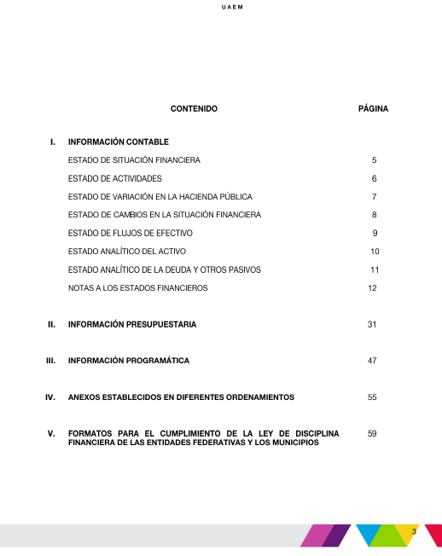
- De lo relativo a la liga electrónica proporcionada para el año 2016:
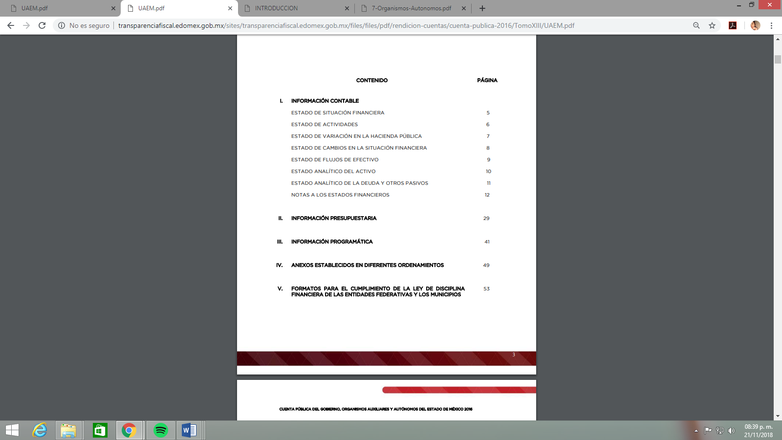

- De lo relativo a la liga electrónica proporcionada para el año 2015:
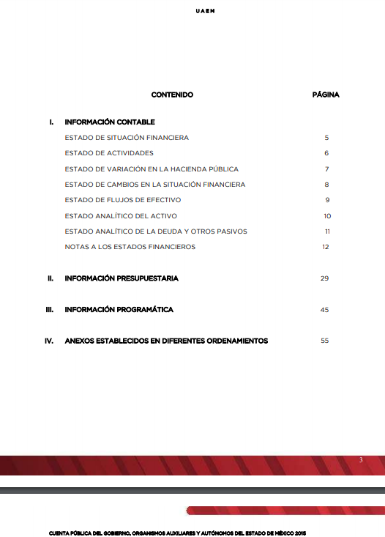
- De lo relativo a la liga electrónica proporcionada para el año 2014:
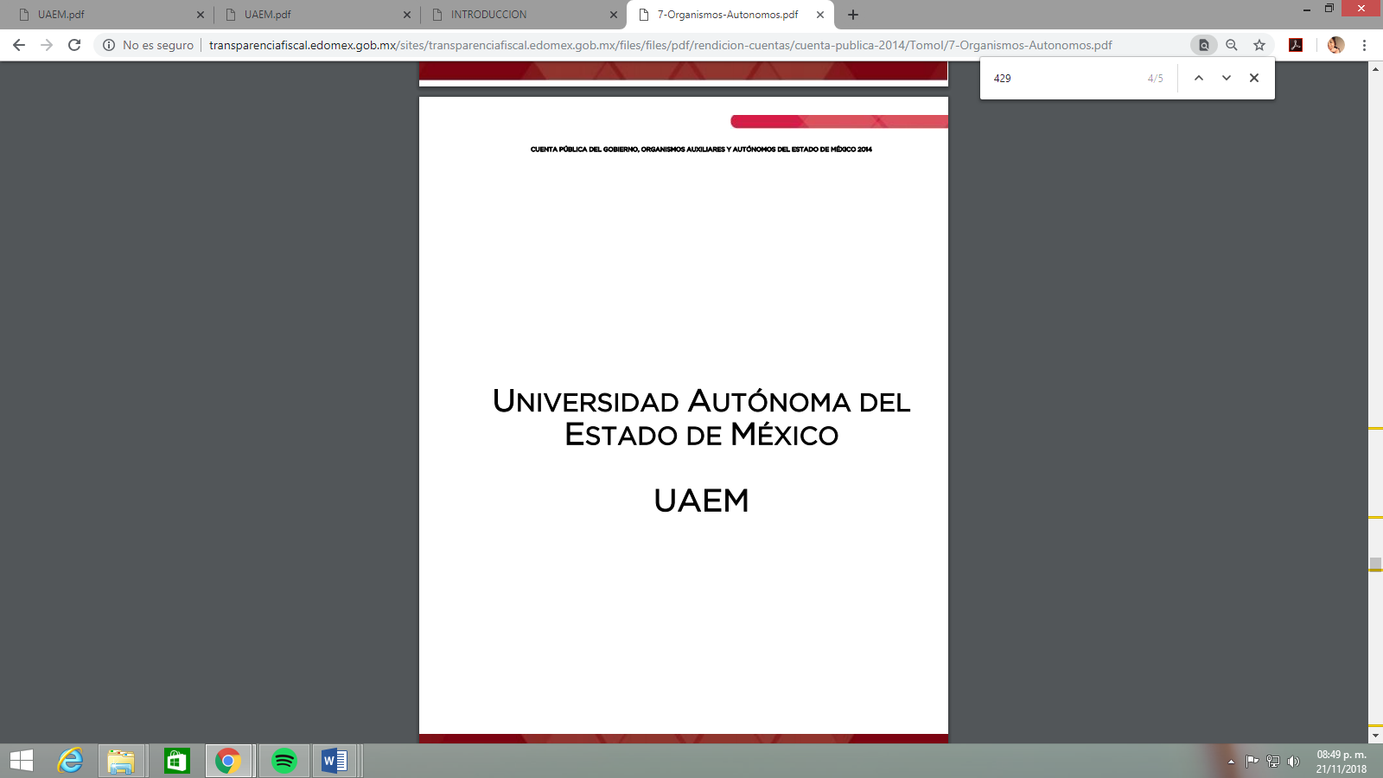

- Ahora bien, es necesario indicar, que si bien el SUJETO OBLIGADO señaló en sus informes justificados ligas electrónica que contiene información relativa respecto a los informes financieros de la Universidad Autónoma del Estado de México, éstos no colman la solicitud de información por parte del particular, atendiendo a que éste pidió se le proporcionara “la documentación y comprobantes bancarios que entregó la UAEM para comprobar los egresos destinados a seguridad social” información que no se advierte en las ligas electrónicas proporcionadas.

- En relación con los alcances a los informes justificados, la autoridad obligada remitió su acuerdo de incompetencia, arguyendo la ausencia de atribuciones de la misma para poseer la información solicitada y derivado de esto el Comité de Transparencia confirma la declaración de incompetencia para dar respuesta a las solicitudes de información pública.

Del Derecho de Acceso a la Información Pública.

- Es necesario mencionar que el Derecho de Acceso a la Información Pública es la igualdad de oportunidades para recibir, buscar e impartir información en posesión de cualquier autoridad, entidad, órgano y organismo de los poderes Ejecutivo, Legislativo y Judicial, órganos autónomos, partidos políticos, fideicomisos, y fondos públicos, así como de cualquier persona física, moral o sindicato que reciba y ejerza recursos públicos o realice actos de autoridad en el ámbito federal, estatal y municipal que se constituye como una herramienta fundamental para ejercer control democrático de las gestiones estatales, de forma tal que puedan cuestionar, indagar y considerar si se está dando un adecuado cumplimiento de las funciones públicas, fomentando la transparencia de las actividades estatales y promoviendo la responsabilidad de los funcionarios sobre su gestión pública que permite saber qué están haciendo los gobiernos por sus pueblos, sin lo cual la verdad languidecería y la participación en el gobierno permanecería fragmentada. ”

- Sin duda, estamos en presencia del ejercicio de un derecho humano, para tal efecto el párrafo tercero del artículo primero de la Constitución Política de los Estados Unidos Mexicanos establece que el deber de todas las autoridades, en el ámbito de sus atribuciones, de promover, respetar, proteger y garantizar los derechos humanos. En cuanto al derecho de acceso a la información, la Ley de Transparencia y Acceso a la Información Pública del Estado de México y Municipios prevé establece que el procedimiento de acceso a la información es la garantía primaria del derecho en cuestión y se rige por los principios de simplicidad, rapidez y gratuidad del procedimiento, auxilio y orientación a los particulares, asimismo establece que las unidades de transparencia de los Sujetos Obligados deberán garantizar las medidas y condiciones de accesibilidad para que toda persona pueda ejercer el derecho de acceso a la información, mediante solicitudes de información y deberá apoyar al solicitante en la elaboración de las mismas.

- Por lo que las actuaciones diligentes que lleven a cabo en un primer momento las Unidades de Transparencia y posteriormente cada servidor público en su área es fundamental para la correcta tutela y el eficaz cumplimiento al derecho de acceso a la información, pues los primeros son el vínculo entre los particulares y los servidores públicos que generan, administra o poseen la información, mientras que los segundos tienen la responsabilidad de realizar una correcta gestión documental que permita localizar de manera rápida los documentos que se soliciten o bien, simplemente para el desarrollo de sus facultades, competencias y atribuciones que a diario desempeñan.

- Es así que, su obligación es realizar, con efectividad, los trámites internos necesarios para la atención de las solicitudes de información, es decir, deben otorgar respuestas concisas, contundentes y sobre todo que den la certeza de los actos que realizan.

De la declinación de incompetencia.

En el presente asunto, se tiene que el SUEJTO OBLIGADO incumplió con lo que establece la Ley de Transparencia y Acceso a la Información Pública del Estado de México y Municipios, en el artículo 167 primer párrafo, siendo lo siguiente:
“Artículo 167. Cuando las unidades de transparencia determinen la notoria incompetencia por parte de los sujetos obligados, dentro del ámbito de aplicación, para atender la solicitud de acceso a la información, deberán comunicarlo al solicitante, dentro de los tres días hábiles posteriores a la recepción de la solicitud y, en su caso orientar al solicitante, el o los sujetos obligados competentes”.

- De lo anterior, se tiene que el SUJETO OBLIGADO, manifestó su incompetencia fuera de la temporalidad establecida para tal efecto, es decir, debió hacer del conocimiento tal situación al solicitante dentro del término de 3 días hábiles posteriores a la presentación de la solicitud, sin embargo, eso no ocurrió en razón de que la solicitud se presentó el día trece (13) de septiembre del dos mil dieciocho y el SUJETO OBLIGADO informó al particular su incompetencia el día cuatro (04) de octubre del presente año, por lo que se tiene que incumplió con el término referido en el artículo 167 de la Ley de Transparencia Estatal.

- Aunado a lo anterior, debemos reiterar que la incompetencia que arguyó el SUJETO OBLIGADO en respuesta no fue procedente en razón de que no cumplió con las formalidades necesarias, entre ellas, una primordial, que es brindar certeza sobre la declinación de competencia, misma que debe estar en lo dispuesto por el artículo 48 fracciones I y II de la Ley de Transparencia y Acceso a la Información pública del Estado de México y Municipios que dispone lo siguiente:

“Artículo 49. Los Comités de Transparencia tendrán las siguientes atribuciones:

I. Instituir, coordinar y supervisar en términos de las disposiciones aplicables, las acciones, medidas y procedimientos que coadyuven a asegurar una mayor eficacia en la gestión y atención de las solicitudes en materia de acceso a la información;

II. Confirmar, modificar o revocar las determinaciones que en materia de ampliación del plazo de respuesta, clasificación de la información y declaración de inexistencia o de incompetencia realicen los titulares de las áreas de los sujetos obligados;
…”

- En efecto, si bien el SUJETO OBLIGADO arguyó no tener competencia para administrar, generar o poseer la información solicitada en el presente asunto, en virtud de ser atribución de diverso SUJETO OBLIGADO, denominado Universidad Autónoma del Estado de México, éste debió haber rendido su declaración de incompetencia.

- Es así que, en los alcances a los informes justificados la autoridad obligada, remitió sus Acuerdos emitidos por el Comité de Transparencia, mediante el cual se sustenta la declaración de incompetencia para atender las solicitudes de acceso a la información, refiriendo que el SUJETO OBLIGADO competente es la UAEM.

- El hecho que el Comité de Transparencia emita un acuerdo en donde se plasmen los fundamentos y razones por las cuales no es competente para generar, poseer y/o administrar la información requerida, es como se ha dicho, para no afectar el derecho del particular y al mismo tiempo, brindar certeza a través de un documento firmado por los integrantes del Comité de Transparencia que la información no se encuentra en sus archivos por el motivo que no se cuenta con normatividad que lo disponga.

- Para robustecer lo anterior, el artículo 195 de la Ley de Transparencia y Acceso a la Información Pública del Estado de México y Municipios refiere que en la tramitación del recurso de revisión se aplicarán supletoriamente las disposiciones contenidas en el Código de Procedimientos Administrativos del Estado de México, luego entonces, en razón de que derivado de las manifestaciones vertidas por el Sujeto Obligado, tanto en respuesta como en informe justificado, se ordenará la entrega de un acuerdo emitido por el Comité de Transparencia mediante el cual se determine la incompetencia para atender la solicitud, lo cual, a su vez se constituirá como una confesión expresa en virtud de que concurren las circunstancia dispuestas en el numeral 97 fracción I del Código de Procedimientos Administrativos del Estado de México de aplicación supletoria a la ley de la materia, consistentes en que fue realizada por persona capacitada para obligarse, con pleno conocimiento, sin coacción ni violencia y respecto de un hecho propio.

- Esto es, que el hecho de que se manifieste, a través de un acuerdo emitido por el Comité de Transparencia, que no se cuenta con competencias para generar, administrar y/o poseer la información requerida, precisamente es parar brindar mayor seguridad al particular sobre lo dicho por el Sujeto Obligado, además, que si en actos futuros se demuestra lo contrario, podría ser utilizado como medio probatorio.

Del Derecho del Particular.

- Por lo anterior, se dejan a salvo los derechos del recurrente para que realice las acciones correspondientes, tendientes a una nueva solicitud de información, ante el SUJETO OBLIGADO que estime conveniente, en caso particular a la Universidad Autónoma del Estado de México.

Del estudio de la incompetencia.

- Bajo este contexto, se procede a determinar la incompetencia por parte de la autoridad responsable respecto a la información peticionada, por lo que es importante remitirnos a lo establecido por la Ley de Seguridad Social para los Servidores Públicos del Estado de México y Municipios, que en sus artículos 1, 10 y 19 que señalan lo siguiente:

“Artículo 1.- La presente Ley es de orden público e interés general y tiene por objeto regular el régimen de seguridad social en favor de los Servidores Públicos, pensionados, pensionistas y beneficiarios de:
(…)
IV. Los Organismos Auxiliares del Poder Ejecutivo, los Órganos Constitucionales Autónomos; con base en los Convenios para el Otorgamiento de Prestaciones y Servicios que celebren con el Instituto en los términos de esta Ley;”

“Artículo 10. Las Instituciones Públicas deberán informar al Instituto sobre la forma en que se integran los sueldos de los Servidores Públicos cotizantes, sus aportaciones y cuotas, debiendo designar a quienes serán responsables del cumplimiento de estas obligaciones (…)”.

“Artículo 19. Las Instituciones Públicas están obligadas a declarar y pagar quincenalmente al Instituto el importe de las cuotas retenidas a los Servidores Públicos, así como el de las aportaciones y otras retenciones que les correspondan del periodo inmediato anterior, dentro de los primeros cinco días hábiles del mes siguiente al de la fecha en que se cause la obligación; en el mismo plazo, deberán enterar y cubrir el importe de las retenciones por descuentos de préstamos u otros conceptos que ordene el propio Instituto, en cumplimiento de lo dispuesto por esta Ley. En tanto las Instituciones Públicas no presenten al Instituto el aviso de baja del Servidor Público, subsistirá la obligación de cubrir un monto equivalente a las cuotas, aportaciones y descuentos respectivos por el periodo correspondiente, el cual quedará a favor del Instituto”.

- Con lo que respecta a la Universidad Autónoma del Estado de México en su legislación se advierte lo siguiente:

“Artículo 144. La función contralora de la Universidad está destinada al control, fiscalización, vigilancia, supervisión, inspección, auditoría, seguimiento y evaluación de la conservación y gestión presupuestas, patrimonial y administrativa de la Universidad, así como, a vigilar la legalidad de las actividades y el cumplimiento de las responsabilidades y obligaciones de los servidores universitarios que manejan recursos financieros y materiales de la institución (…)”.
“Artículo 145. La Contraloría Universitaria tendrá las siguientes facultades.
(…)
III. Apoyar al Rector en el ejercicio de sus facultades y obligaciones en materia de administración presupuestal y patrimonial y, en particular, del cumplimiento d los acuerdos de éste y del Consejo Universitario en dicha materia.
IV. Fiscalizar y evaluar el ejercicio del Presupuesto Anual de Egresos y la Administración presupuestal y patrimonial correspondiente, planeando, estableciendo y operando los sistemas y procedimientos que resulten conducentes.
(…)”.

- Finalmente, derivado del análisis de las atribuciones del SUJETO OBLIGADO, éste Instituto no encontró precepto, norma o criterio donde se desprenda que éste cuenta con las facultades o atribuciones para poseer información respecto a la documentación y comprobantes bancarios que posee la Universidad Autónoma del Estado de México por concepto de egresos en seguridad social. En atención a lo anteriormente estudiado y entendiéndose como “comprobante”- según la Real Academia de la lengua Española (RAE)-, a aquel recibo o documento que confirma un trato o gestión y “bancario”, aquello perteneciente o relativo a la banca o Entidades Bancarias, siendo entonces, los comprobantes bancarios recibos que extienden las Entidades Bancarias por una operación de la misma naturaleza.

- En segundo término y toda vez que el SUJETO OBLIGADO sugirió al ahora recurrente que se dirija a la Universidad Autónoma del Estado de México, esto no es materia de Litis, toda vez que el objeto del presente recurso de revisión es determinar si la Secretaria de Finanzas cuenta con las atribuciones o facultades para generar, recopilar o administrar la información solicitada.

- En tal virtud, debe precisarse lo señalado en el artículo 12 de la Ley de Transparencia y Acceso a la Información Pública del Estado de México y Municipios, establece quienes serán responsables de entregar la información, mismo que se transcribe a continuación:

“Artículo 12. Quienes generen, recopilen, administren, manejen, procesen, archiven o conserven información pública serán responsables de la misma en los términos de las disposiciones jurídicas aplicables.
Los sujetos obligados sólo proporcionarán la información pública que se les requiera y que obre en sus archivos y en el estado en que ésta se encuentre. La obligación de proporcionar información no comprende el procesamiento de la misma, ni el presentarla conforme al interés del solicitante; no estarán obligados a generarla, resumirla, efectuar cálculos o practicar investigaciones.”
(Énfasis añadido)

- De lo anterior, se observa que los SUJETOS OBLIGADOS sólo estarán obligados a proporcionar la información que generen, recopilen, administren, manejen, procesen, archiven o conserven, la cual inevitablemente obra en sus archivos, proporcionándola en el estado en que ésta se encuentre, sin que haya la obligación de generarla, resumirla, efectuar cálculos o practicar investigaciones.

De la actualización del sobreseimiento.

- Por lo que para que se actualice el sobreseimiento de un recurso de revisión, el SUJETO OBLIGADO, puede entregar, completar o precisar la información al momento de rendir su informe justificado o dentro de los siete días previstos para manifestar lo que a su derecho convenga, lo anteriormente puede ocurrir si entrega la información después de ese lapso pero antes del cierre de instrucción.

- Bajo este tenor este Pleno determina el SOBRESEIMIENTO de los presentes recursos de revisión, en términos de los artículos 186 fracción I y 192 fracción III, que a la letra señalan.

“Artículo 186. Las resoluciones del Instituto podrán:
I. Desechar o sobreseer el recurso;
II. Confirmar la respuesta del sujeto obligado;
III. Revocar o modificar la respuesta del sujeto obligado; y
IV. Ordenar la entrega de la información.
Ley de Transparencia y Acceso a la Información Pública del Estado de México y Municipios 153 Las resoluciones establecerán, en su caso, los plazos y términos para su cumplimiento y los procedimientos para asegurar su ejecución, los cuales no podrán exceder de diez días hábiles para la entrega de información. Excepcionalmente el Instituto, previa fundamentación y motivación, podrán ampliar estos plazos cuando el asunto así lo requiera.

“Artículo 192. El recurso será sobreseído, en todo o en parte, cuando una vez admitido, se actualicen alguno de los siguientes supuestos:
…
III. El sujeto obligado responsable del acto lo modifique o revoque de tal manera que el recurso de revisión quede sin materia;”

- Se determina el sobreseimiento toda vez que el SUJETO OBLIGADO en actos posteriores como lo son el alcance al informe justificado otorgó la información necesaria para dejar satisfecho el derecho accionado por el recurrente, es decir, a través del alcance al informe justificado entregó su declaratoria de incompetencia y con ello subsanó la deficiencia de uno de los requisitos de forma que se requieren para configurar plenamente la figura del sobreseimiento.

- Lo anterior tiene sustento en la Tesis: I.7o.C.54 K, del Séptimo Tribunal Colegiado en Materia Civil Del Primer Circuito publicada en el Semanario Judicial de la Federación y su Gaceta, de la Novena Época, en el Tomo XXIX, Enero de 2009, a página 2837, que literalmente establece:

SOBRESEIMIENTO EN EL JUICIO DE AMPARO DIRECTO. IMPIDE EL ESTUDIO DE LAS VIOLACIONES PROCESALES PLANTEADAS EN LOS CONCEPTOS DE VIOLACIÓN. El sobreseimiento en el juicio de amparo directo provoca la terminación de la controversia planteada por el quejoso en la demanda de amparo, sin hacer un pronunciamiento de fondo sobre la legalidad o ilegalidad de la sentencia reclamada. Por consiguiente, si al sobreseerse en el juicio de amparo no se pueden estudiar los planteamientos que se hacen valer en contra del fallo reclamado, tampoco se deben analizar las violaciones procesales propuestas en los conceptos de violación, dado que, la principal consecuencia del sobreseimiento es poner fin al juicio de amparo sin resolver la controversia en sus méritos.
SEPTIMO TRIBUNAL COLEGIADO EN MATERIA CIVIL DEL PRIMER CIRCUITO. Amparo directo 699/2008. Mariana Leticia González Steele. 13 de noviembre de 2008. Unanimidad de votos. Ponente: Sara Judith Montalvo Trejo. Secretario: Arnulfo Mateos García.”

- Así, con fundamento en lo prescrito en los artículos 5 párrafos vigésimo, vigésimo primero y vigésimo segundo de la Constitución Política del Estado Libre y Soberano de México; 2, fracción II; 29, 36 fracciones I y II; 176, 178, 181, 185 de la Ley de Transparencia y Acceso a la Información Pública del Estado de México y Municipios, este Pleno emite los siguientes:

R E S O L U T I V O S
PRIMERO. Se SOBRESEEN los recursos de revisión 03813/INFOEM/IP/RR/2018, 03814/INFOEM/IP/RR/2018, 03815/INFOEM/IP/RR/2018, 03816/INFOEM/IP/RR/2018 y 03817/INFOEM/IP/RR/2018, en razón a que al modificar las respuestas, los recursos de revisión quedaron sin materia en términos del Considerando TERCERO de la presente resolución.

SEGUNDO. REMÍTASE a través del Sistema de Acceso a la Información Mexiquense (SAIMEX) la presente resolución al Titular de la Unidad de Transparencia del SUJETO OBLIGADO.
TERCERO. Notifíquese a --------------------------------- la presente resolución, así como los informes justificados y sus alcances.
CUARTO. Se hace del conocimiento de ----------------------------------- que, de conformidad con lo establecido en el artículo 142 de la Ley de Protección de Datos Personales en Posesión de Sujetos Obligados del Estado de México y Municipios, en caso de que considere que le causa algún perjuicio podrá impugnarla vía juicio de amparo en los términos de las leyes aplicables.
ASÍ LO RESUELVE, POR UNANIMIDAD DE VOTOS, EL PLENO DEL INSTITUTO DE TRANSPARENCIA, ACCESO A LA INFORMACIÓN PÚBLICA Y PROTECCIÓN DE DATOS PERSONALES DEL ESTADO DE MÉXICO Y MUNICIPIOS, CONFORMADO POR LOS COMISIONADOS ZULEMA MARTÍNEZ SÁNCHEZ; EVA ABAID YAPUR; JOSÉ GUADALUPE LUNA HERNÁNDEZ, JAVIER MARTÍNEZ CRUZ EMITIENDO VOTO PARTICULAR Y LUIS GUSTAVO PARRA NORIEGA; EN LA CUADRAGÉSIMA QUINTA SESIÓN ORDINARIA CELEBRADA EL SEIS (06) DE DICIEMBRE DE DOS MIL DIECIOCHO, ANTE EL SECRETARIO TÉCNICO DEL PLENO ALEXIS TAPIA RAMÍREZ.
Zulema Martínez Sánchez
Comisionada Presidenta
(Rúbrica)
Eva Abaid Yapur  Comisionada  (Rúbrica) | José Guadalupe Luna Hernández  Comisionado  (Rúbrica)
Javier Martínez Cruz  Comisionado  (Rúbrica) | Luis Gustavo Parra Noriega  Comisionado  (Rúbrica)
Alexis Tapia Ramírez
Secretario Técnico del Pleno
(Rúbrica)

Esta hoja corresponde a la resolución del seis (06) de diciembre de dos mil dieciocho emitida en el recurso de revisión 03813/INFOEM/IP/RR/2018 y acumulados.

Emitidos por este Instituto y publicados en el Periódico Oficial del Gobierno del Estado de México “Gaceta del Gobierno” en fecha treinta de octubre de dos mil ocho.
Convención Americana sobre Derechos Humanos. Artículo 13.
Constitución Política de los Estados Unidos Mexicanos. Artículo sexto, sección A, Fracción I.
Corte Interamericana de Derechos Humanos. Caso Claude Reyes y otros vs Chile. Sentencia de 19 de septiembre de 2006. Serie C. No. 151. Párr. 86.
Ibídem. Párr. 87.
Declaración conjunta del Relator Especial de las Naciones Unidas (ONU) para la Libertad de Opinión y de Expresión, el Representante para la Libertad de los Medios de Comunicación de la Organización para la Seguridad y la Cooperación en Europa (OSCE) y el Relator Especial de la Organización de los Estados Americanos (OEA) para la Libertad de Expresión (2004), disponible en http://www.oas.org/es/cidh/expresion/documentos_basicos/declaraciones.asp.
Artículo 150. Ley de Transparencia y Acceso a la Información Pública del Estado de México y Municipios. Artículo 151. Ibídem.
Fracción IV. Artículo 53. Ibídem.
Ley de Transparencia y Acceso a la Información Pública del Estado de México y Municipios, artículo 9, fracción I. Certeza: Principio que otorga seguridad y certidumbre jurídica a los particulares, en virtud de que permite conocer si las acciones del Instituto son apegadas a derecho y garantiza que los procedimientos sean completamente verificables, fidedignos y confiables;

